Республиканская физическая олимпиада 2026 года
(3 этап)

Экспериментальный тур

9 класс.


1. Полный комплект состоит из двух заданий, на выполнение каждого отводится два с половиной часа. Сдавать работу следует после выполнения обоих заданий. Задания могут быть не равноценными, поэтому ознакомьтесь с условиями обеих задач.

2. Ознакомьтесь с перечнем оборудования – проверьте его наличие и работоспособность. При отсутствии оборудования или сомнении в его работоспособности немедленно обращайтесь к представителям оргкомитета.

3. При оформлении работы каждую задачу и каждую ее часть начните с новой страницы.

4. Все графики рекомендуем строить на листе миллиметровой бумаги, выданном для выполнения каждого задания. Обязательно пронумеруйте и подпишите все построенные графики. Листы миллиметровой бумаги вложите в свою тетрадь.

5. Подписывать рабочие страницы и графики запрещается.

6. В ходе работы можете использовать ручки, карандаши, чертежные принадлежности, инженерный калькулятор.

7. Со всеми вопросами, связанными с условиями задач (но не с их решениями), обращайтесь к организаторам.

Желаем успехов в выполнении данных заданий!
Данный комплект заданий содержит:
- титульный лист (1 стр.);
- условия двух заданий (11 стр., страница 8 должна быть распечатана в 3-х экземплярах).

Задача 9_1. Охлаждение малыми порциями

В данной задаче Вам предстоит исследовать зависимость температуры тёплой воды от количества добавленных в неё порций холодной воды.

Оборудование. Для каждого учащегося: калориметр с крышкой и мешалкой (без спирального нагревателя), термометр электронный, шприц (60мл), кружка с водой комнатной температуры (воды 0,5л).
На кабинет: шприц (60мл или 100мл, 3 – 4шт, для набора тёплой воды), ёмкость с тёплой водой (температура 55 - 60°С, объём воды – 0,5л на одного учащегося), термометр электронный (1шт, для контроля температуры тёплой воды), весы электронные (2 шт. с отсчётом до 0,1г), часы настенные с секундной стрелкой или электронные с секундным отсчётом.
Справочные данные:
плотность воды $ρ_{в}=1,00\frac{г}{{см}^{3}},$ удельная теплоёмкость воды $c_{в}=4,18 \frac{кДж}{кг∙℃}$,
Подсказки. 1)Теплоёмкость тела можно определить как произведение массы тела на его удельную теплоёмкость. 2) Теплоёмкость системы тел равна сумме теплоёмкостей тел, входящих в данную систему.

Часть 1. Теоретическая. Путь к тепловому балансу

Введём обозначения: $C_{0}$ – теплоёмкость тёплой воды, $C_{1}$ – теплоёмкость одной порции холодной воды, $C_{к}$ – теплоёмкость внутреннего стакана калориметра, $t_{0}$ – начальная температура тёплой воды, $t_{1}$ – температура холодной воды, $t_{n}$ –температура воды в калориметре после добавления n-ой порции холодной воды, $n$ – количество порций холодной воды, добавленных в тёплую воду. Иные необходимые величины введите и опишите самостоятельно.

Внимание. Теплоёмкостью внутреннего стакана калориметра пренебрегать нельзя. Теплоёмкостью других частей калориметра, термометра, тепловыми потерями пренебречь.

В ходе эксперимента вам необходимо будет набрать в калориметр некоторый объём тёплой воды, а затем одинаковыми порциями добавлять в неё холодную воду и определять температуру смеси после добавления каждой порции холодной воды.

1.1 Укажите какие тела при описанном выше теплообмене отдают, а какие тела получают теплоту.
1.2 Составьте уравнение теплового баланса для описанного теплообмена, используя указанные выше обозначения. Подсказка: если потери тепла пренебрежимо малы, то установившаяся температура $t_{n}$ не зависит от того, добавили $n$ порций холодной воды сразу или добавляли по одной порции.

1.3 Получите уравнение зависимости $t_{n}\left(n\right)$ температуры воды в калориметре $t_{n}$ от количества добавленных в неё порций холодной воды $n$.

Часть 2. Экспериментальная. Тепло vs холод

2.1 Измерьте температуру воздуха $t_{возд}$ и холодной воды $t_{1}$.

Рекомендации. Во внутренний стакан калориметра вмещается 190мл воды. Рекомендуется набирать 80мл тёплой воды. Продумайте: какой будет у вас объём порций холодной воды.

2.2 Укажите выбранный вами объём одной порции холодной воды $V_{1}$.

Рекомендации. Заготовьте сразу таблицу для зависимости, указанной в п.2.3. Для уменьшения теплопотерь калориметр постоянно должен быть накрыт прозрачной крышкой. Вставьте в калориметр термометр, включите его. Тёплую воду набирайте шприцем, который находится на столе у организаторов олимпиады (ваш шприц для холодной воды) и вливайте её в калориметр через отверстие, которое закрывается синенькой крышкой. После того как набрали тёплую воду сразу закройте это отверстие. Возвратившись на рабочее место, сразу приступайте к выполнению эксперимента. По одной порции добавляйте холодную воду.
Два – три раза перемешайте воду мешалочкой. Следите за показаниями термометра, если показания 5 – 6 секунд не изменяются, то записывайте значение температуры в таблицу. Этот интервал времени отсчитывайте мысленно. Холодную воду заливайте через отверстие, в которое вливали тёплую воду. Не забывайте закрывать это отверстие крышкой. При достаточной расторопности эксперимент можно провести за 5 – 6 минут | 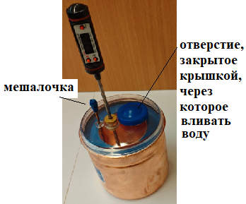  Рисунок 1

2.3 Укажите набранный вами объём тёплой воды $V_{0}$. Исследуйте зависимость $t_{n}\left(n\right)$ экспериментально. Результаты представьте таблично и графически.
2.4 Линеаризируйте уравнение, полученное вами в п.1.3. Подсказка: от обеих частей уравнения, полученного в п.1.3, нужно отнять $t_{1}$ и выполнить некоторые преобразования. Укажите какие величины в полученном вами линеаризированном уравнении будут аналогичны величинам $y, b, a, x$ в линейном уравнении
$$y=b+ax \left(1\right).$$
2.5 Постройте график линеаризованной зависимости $t_{n}\left(n\right)$.
2.6 На основе результатов эксперимента определите температуру $t_{0}$ тёплой воды, перед добавлением первой порции холодной воды. Вычислите погрешности.
2.7 Выразите теплоёмкость внутреннего стакана калориметра $C_{к}$ через теплоёмкость одной порции холодной воды $C_{1}$. Вычислите теплоёмкость $C_{к}$. Определите с помощью весов массу внутреннего стакана калориметра $m_{к}$. Определите удельную теплоёмкость металла, из которого изготовлен внутренний стакан калориметра. Погрешности в этом пункте вычислять не нужно.
2.8 Какой оказалась бы температура воды в калориметре, если бы в него можно было добавить 20,0 порций холодной воды, при условии, что объём тёплой воды был бы такой же как в вашем эксперименте? Погрешности вычислять не нужно.

Часть 3. Оценка тепловых потерь

Хотя в части 1 было указано тепловыми потерями пренебречь, но всё же тепловые потери происходят.

3.1 С какого момента в вашем эксперименте нужно учитывать тепловые потери?
3.2 Предложите способ и выполните оценку доли $k$ тепловых потерь в вашем эксперименте. Если необходимо, то проведите нужный для этого эксперимент.

Задача 9_2. Прозрачный цилиндр

Оборудование: лазер, источник тока для лазера, держатель для лазера, экран, линейка (15 – 20см), цилиндрический тонкостенный стакан на ¾ заполненный водой (внешний диаметр стакана (4,0см), мерная лента, напечатанная на листе А4 окружность-транспортир с секторами через 10° (3шт), листы с напечатанной окружностью и изображёнными лучами (А4, к пункту 3.1 - 1шт, к пункту 3.2 – 1шт), миллиметровая бумага А5 (1шт), транспортир чертёжный, карандаш.

В данной задаче Вам предстоит исследовать прохождение параллельного пучка лучей через цилиндрический стакан с водой. Все части задачи можно выполнять независимо друг от друга. Для успешного выполнения основной части задачи вспомним явления отражения и преломления света.

Часть 1. Повторение
1.1 Световой луч падает на границу раздела двух сред: воздух – вода (рис. 1). Покажите ход отражённого и преломлённого лучей. Покажите угол падения $α$, угол отражения $β$, угол преломления $γ$. Подсказка: при переходе света из воздуха в воду для углов падения и преломления выполняется равенство: $\sin{α}=\frac{4}{3}\sin{γ}$. | 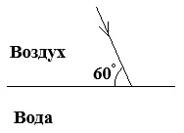  Рисунок 1
1.2 Световой луч падает на границу раздела двух сред: вода – воздух (рис. 2). Покажите ход отражённого и преломлённого лучей. Покажите угол падения $α$, угол отражения $β$, угол преломления $γ$. Подсказка: при переходе света из воды в воздух для углов падения и преломления выполняется равенство: $\sin{α}=\frac{3}{4}\sin{γ}$. | 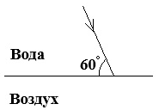  Рисунок 2

Указание. Ход лучей показать как можно точнее (используйте транспортир). Чтобы по известному значению синуса угла определить сам угол в градусах необходимо на инженерном калькуляторе ввести значение синуса, затем нажать клавишу «2nd» (или «shift») после чего нажать клавишу над которой написано «sin⁻¹» (как правило надпись «sin⁻¹» находиться над клавишей «sin»), на дисплее микрокалькулятора отобразиться значение угла. Обратите внимание, чтобы при вычислении углов на экране микрокалькулятора отображалась надпись «DEG» или «DEGREE» (не «RAD» и не «GRAD»). Это устанавливается переключателем режимов измерения углов.
Часть 2. Наблюдение и заштриховка дуг

2.0 На двух листах с окружностью-транспортиром прорисуйте карандашом контур основания стакана, центр основания стакана должен совпадать с центром окружности. Третий лист с окружностью транспортиром используйте в | 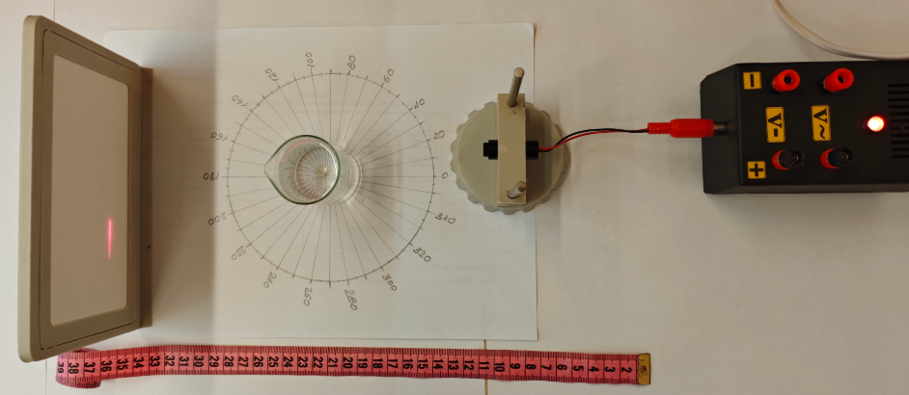  Рисунок 3.
экспериментальной установке (рис 3). Соберите экспериментальную установку.

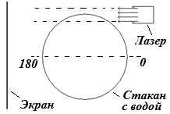  Рисунок 4 |  | 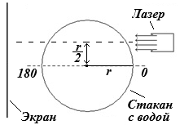  Рисунок 5

2.1 Направьте на край стакана с водой световой пучок от лазера (рис. 4, вид сверху). Примерно половина пучка должна проходить мимо стакана, другая половина – падать на стакан.

2.2. Направьте на стакан с водой световой пучок от лазера (рис. 5, вид сверху). Линия, вдоль которой направлена ось светового пучка, должна проходить от диаметра стакана на расстоянии равном половине радиуса его основания.

Для пунктов 2.1 и 2.2 выполните следующие задания.

А) Размещая карандаш вертикально как можно ближе к стакану, но не сдвигая стакан, определите дуги, в которых лучи исходят от поверхности стакана. Покажите эти дуги штриховкой на контуре стакана на одном из листов с окружностью - транспортиром.
Б) Перемещая экран вокруг стакана, по окружности-транспортиру, обнаружьте дуги, в которые попадают лучи светового пучка. На том же листе, который вы использовали в подпункте «А» отметьте на окружности штриховкой дуги, в которые попадают лучи лазера.
В) Обозначьте дуги буквами и напишите из какой дуги в какую дугу попадают лучи. На листе обязательно напишите номер пункта задачи, к которому относится сделанный рисунок.
Часть 3. Построение хода лучей
Указание. Толщиной стенок стакана пренебречь, (считайте, что лучи падают на поверхность воды). Окружность обозначает проекцию боковой поверхности стакана на плоскость его основания. Масштаб рисунка увеличен, однако пропорции соблюдены.

3.1 На листе с надписью «К пункту 3.1» покажите ход осевого (центрального) и одного из крайних лучей лазерного пучка после попадания его на боковую поверхность стакана (лучи 1 и 2).
3.2 На листе с надписью «К пункту 3.2» Покажите ход крайних лучей лазерного пучка после попадания его на боковую поверхность стакана (лучи 3 и 4).

Часть 4. Фокус прозрачного цилиндра
(Погрешности в данной части вычислять не нужно)

Направьте на стакан с водой световой пучок от лазера (рис. 6, вид сверху). Линия, вдоль которой направлен пучок, должна проходить через диаметр стакана.  4.1 Исследуйте зависимость d(l) ширины пучка на экране d от расстояния между экраном и крайней точкой стакана l. (см. рис.6). Результаты представьте таблично и графически. | 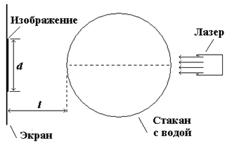  Рисунок 6
4.2 По экспериментальным данным определите математический вид зависимости d(l), составьте уравнение данной зависимости.
4.3 Определите положение фокуса стакана с водой в системе координат: центр О совпадает с центром окружности, обозначающей контур стакана, ось OY – на рисунке вверх, ось ОХ – к экрану вдоль диаметра стакана.
К части 2 (3шт). Окружность - транспортир
Внимание! Луч лазера направлять параллельно диаметру 0° - 180°

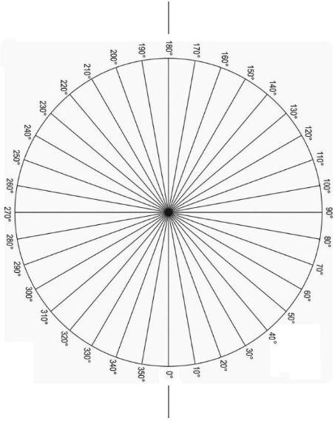

К пункту 3.1. Покажите ход осевого и одного из крайних лучей лазерного пучка после попадания его на боковую поверхность стакана (лучи 1 и 2).

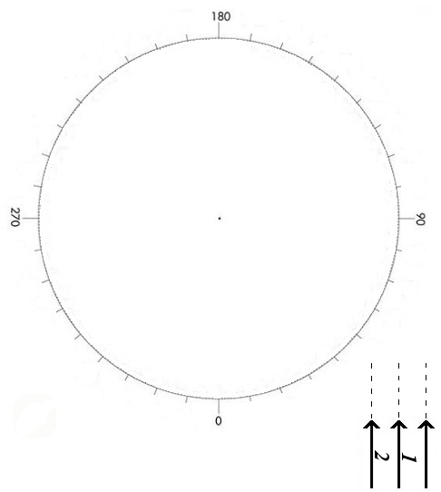

К пункту 3.2. Покажите ход крайних лучей лазерного пучка после попадания его на боковую поверхность стакана (лучи 3 и 4).

